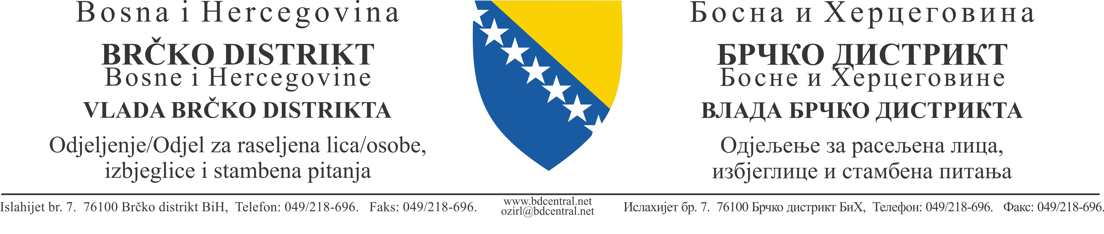
Број предмета: 35-000155/20
Број акта: 11-0268PV-005/20
Датум, 16.11.2020. године
Мјесто, Брчко

Комисија за одабир корисника Пројекта „Roma Action (RA)“ – по расписаном
Јавном позиву за подношење пријава за додјелу на коришћење социјалних
стамбених јединица (3 стамбене јединице) за стамбено збрињавање Рома
у Брчко дистрикту Босне и Херцеговине

На основу члана 12 Одлуке о оснивању, управљању, располагању и коришћењу стамбеног фонда уз примјену принципа социјалног становања („Службени гласник Брчко дистрикта БиХ“, број 44/15) и Уговором о реализацији Пројекта, број: 48-001744/14 од 21. 12. 2015. године, Комисија за одабир корисника Пројекта „Roma Action (RA)“ – по расписаном Јавном позиву за подношење пријава за додјелу на коришћење социјалних стамбених јединица (3 стамбене јединице) за стамбено збрињавање Рома у Брчко дистрикту БиХ, именована Одлуком градоначелника број: 05-000540/20, број акта: 01.1-1141СМ-005/20 од 27. 7. 2020. године, у т в р ђ у ј е

ПРЕЛИМИНАРНУ ЛИСТУ
корисника права на коришћење социјалних стамбених јединица (3 стамбене јединице) за стамбено збрињавање Рома на територији Брчко дистрикта БиХ

Члан 1

Утврђује се Прелиминарна листа права на коришћење социјалних стамбених јединица за стамбено збрињавање Рома у оквиру Пројекта „Roma Action (RA) – Подршка социјалном укључењу рањивих ромских породица у подручјима погођеним поплавама путем обезбјеђења стамбених јединица и социоекономских мјера са активним учешћем државних и локалних власти као и других интересних група“ на територији Брчко дистрикта Босне и Херцеговине одабраних по Јавном позиву број: 35-000155/20, број акта: 01.1-1141СМ-001/20 од 8. 7. 2020. године, како слиједи:

Ред. бр. | Презиме (име родитеља) и име | Број чланова | Адреса
1. | Муратовић (Џевад) Мејра | 5 | Суљагић сокак 140
2. | Османовић (Рамиз) Рамиза | 5 | Горњи Рахић б.б.
3. | Суљић (Самид) Далиборка | 4 | Мостарска 113
Резерва
Ред. бр. | Презиме (име родитеља) и име | Број чланова | Адреса
4. | Шечић (Мехо) Џемила | 2 | Мостарска 99
5. | Шечић (Касим) Санела | 6 | Сарајевска 57
6. | Мујкић (Самсун) Мелиса | 3 | Башескија 202

Члан 2

Прелиминарна листа ће се објавити дана 18. 11. 2020. године на огласној табли Владе Брчко дистрикта БиХ, Одјељења за расељена лица, избјеглице и стамбена питања, Одјељења за здравство и остале услуге – Пододјељење за социјалну заштиту и веб-страници: http://rlisp.bdcentral.net.

На Прелиминарну листу корисника из члана 1 може се уложити приговор у року од 15 дана од дана објављивања.

Приговор се подноси Одјељењу за расељена лица, избјеглице и стамбена питања са назнаком: „За Другостепену комисију за избор за стамбено збрињавање Рома у оквиру Пројекта 'Roma Action (RA)' – по расписаном Јавном позиву за подношење пријава за додјелу на коришћење социјалних стамбених јединица (3 стамбене јединице) за стамбено збрињавање Рома“, путем протокола Владе Брчко дистрикта БиХ.

ДОСТАВИТИ:
1. За огласне табле – 3x
2. За веб-страницу
3. Евиденцији
4. Архиви.
Комисија за одабир:
1. Зијад Лугушић _______________
2. Драгана Лакић _______________
3. Мирко Јурић _______________
4. Марина Панчић _______________
5. Мејра Шечић _______________

